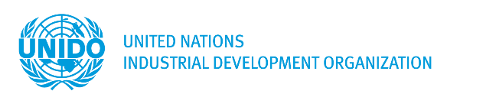
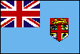
フィジー貿易・投資セミナー

南太平洋のほぼ中心に位置するフィジー共和国より、フィジー投資庁のカマル・チェティ氏が来日する機をとらえ、大阪商工会議所と国際連合工業開発機関（UNIDO）東京事務所は、来る6月1日、「フィジー貿易・投資セミナー」を開催します。
フィジーは、南太平洋において中心的役割を果たすとともに同地域のビジネスハブとしても注目されています。フィジー経済は、好調な観光業などに支えられ、近年3~4％台の成長を継続しています。輸出も好調で、フィジーウォーターに代表される飲料水、砂糖、金、魚、衣類などを主な輸出品として、2017年には7.6%の伸びを記録しました。日本向けには木材チップ、冷凍魚が二大輸出品となっています。
経済の安定に加え、貿易協定や税制面での様々なインセンティブが利用できるなど、フィジーは魅力的な投資環境を有しており、農業・農産品加工、観光、不動産、ICTなどの分野に加え、再生可能エネルギー分野への投資が有望視されています。
最新のフィジー・ビジネスについて情報収集できる、またとない機会です。奮ってご参加ください。
参加費
無料

記
日 時：2018年6月1日（金） 14:00～15:30
会 場：大阪商工会議所 ４階４０１号会議室（大阪市中央区本町橋2-８）
主 催：大阪商工会議所、国際連合工業開発機関（UNIDO）東京事務所
協 力：日本貿易振興機構（ジェトロ）大阪本部
言 語：日英逐次通訳
申込み方法：右記URLよりお申込み下さい。https://www.kinki.cci.or.jp/kentei/apply.php?seq=11591
お問い合わせ：
<内容・講師> UNIDO東京事務所（担当：壽）Tel:03-6433-5520 E-mail: itpo.tokyo@unido.org
<申込･会場> 大阪商工会議所（担当：福田）Tel:06-6944-6411 E-mail: intl@osaka.cci.or.jp

プログラム（予定）
14:00-14:05 開会挨拶 大阪商工会議所
14:05-14:45 講演 「フィジーの投資環境とビジネス機会」
フィジー投資庁 投資部長 カマル・チェティ 氏
14:45-15:15 講演 「フィジーでのビジネス経験」
South Pacific Free Bird株式会社 高校事業担当部長 川上晃史 氏
15:15-15:30 質疑応答
15:30- 名刺交換、ネットワーキング

